Лекция № 6
Тема: Роль человеческого фактора в обслуживании и
восстановлении техники

Содержание
  - Обеспечение доступности и удобства обслуживания техники
  - Ремонтопригодность и оценка ее
  - Устранение внезапных отказов
  - Требования к инструменту

Все технические средства производственного назначения, начиная от первых до самых современных, призваны снижать затраты ручного труда и, в первую очередь, наиболее тяжелого, малоквалифицированного и опасного. Сейчас, когда технические достижения позволяют механизировать и автоматизировать большинство работ на производстве и в повседневном быту человека, существует направление деятельности, где доля ручного физического труда увеличивается пропорционально росту уровня механизации.
Это техническое обслуживание, устранение внезапных отказов и ремонт техники. В сфере обслуживания и ремонта техники уже сейчас заняты миллионы работников, причем число их растет.
Когда были предприняты первые серьезные усилия повысить надежность машин и оборудования, многие полагали, что это повышение будет настолько существенным, что практически отпадет необходимость в техническом обслуживании и ремонте. Однако эти надежды не осуществились. Хотя при проектировании новой техники вопросам ремонтопригодности всегда уделялось внимание, но лишь сравнительно недавно возник новый аспект проектирования, а именно обеспечение удобства и доступности при проведении технического обслуживания и ремонта.
Названное, в свою очередь, является одним из элементов ремонтопригодности – легкости устранения неисправностей, возникших в процессе эксплуатации. Она характеризуется доступностью к частям оборудования, условиями в которых устраняются неисправности, затрачиваемым временем, наличием ремонтного инструмента и оборудования, тренированностью персонала. Как бы не были высоки технические характеристики устройства, они целиком зависят от опыта, знаний и квалификации персонала, эксплуатирующего и поддерживающего его работоспособность, от оснащения персонала техническими средствами обслуживания и обеспечения условий для производительной работы.
На рис.11.1 показаны пространство и размеры, которые необходимо предусматривать для разных положений тела, принимаемых человеком, производящим ТО и ремонт оборудования.
Эти размеры следует увеличивать, если на противоположной поверхности находятся:
- органы управления, такие, как тумблеры и рукоятки, которые можно нечаянно задеть и сдвинуть;
- индикаторы, стеклянные панели или другое бьющееся оборудование;
- выступающие предметы, за которые можно зацепиться корпусом или одеждой.
Роль человеческого фактора при рассмотрении вопросов ремонтопригодности оборудования чрезвычайно велика, и, зачастую, играет решающую роль.

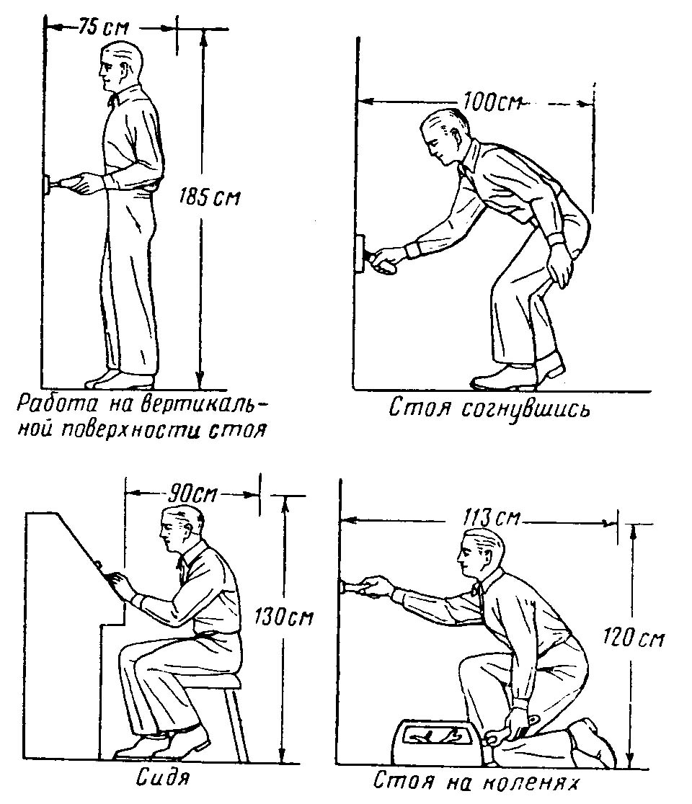

Рис.11.1. Рабочее пространство, необходимое для выполнения
обслуживающих и ремонтных работ

Оценка ремонтопригодности тракторов и сельскохозяйственных машин по трудоемкости и удобству обслуживания выполняется по удельной оперативной трудоемкости S_{тор} (чел.-ч/маш.-ч)
$S_{\text{ТОР}}=\left[\sum_{i=1}^{n}{S_{i}^{\text{ТО}}+\sum_{j=1}^{k}{S_{j}^{\text{YO}}+\sum_{β=1}^{N}{S_{β}^{ρ}+\sum_{η=1}^{Z}{S_{η}^{xρ}}}}}\right]T_{ц}$,
где $S_{i}^{\text{ТО}}+S_{j}^{\text{YO}}+S_{β}^{ρ}+S_{η}^{xρ}$ - оперативная суммарная трудоемкость ТО, устранения отказов, ремонтов и хранения машины в течение цикла $T_{ц}$; n - число ТО за цикл (1000 маш.-ч); k - число отказов; N - число ремонтов; Z - число хранений.
Некоторые показатели, определяющие значимость человеческого фактора в обеспечении ремонтопригодности машин АПК, представлены в табл.11.1.

11.1. Оценочные показатели, характеризующие ремонтопригодность
Коэффициент | Расчетная формула | Обозначение
Доступности | $$K_{д}=\frac{N_{д\text{.}м}}{N_{\text{об}\text{.}м}}$$ | N_{д.м} и N_{об.м} – число мест обслуживания, обеспеченных доступностью, и общее число мест обслуживания
Легкосъемности | $$K_{л}=\frac{N_{\text{де}}}{N_{\text{де}\text{.}\text{об}}}$$ | N_{де} и N_{де.об} – общее число ремонтируемых элементов, масса которых не превышает установленного предельного значения при демонтаже вручную и общее число демонтируемых в эксплуатации элементов
Доступности к крепежным деталям | $$K_{\text{кд}}=1−\frac{N_{р\text{.}\text{нед}}}{N_{р\text{.}\text{об}}}$$ | N_{р.нед} – число резьбовых деталей, не обеспеченных доступом инструмента
Обеспеченности крепежных деталей антикоррозийной защитой | $$K_{\text{ак}}=\frac{N_{\text{ак}}}{N_{р\text{.}\text{об}}}$$ | N_{ак} – число резьбовых деталей, обеспеченных антикоррозийной защитой
Удобства поз | $$K_{у\text{.}п}=\frac{N_{у\text{.}п}}{N_{п\text{.}\text{об}}}$$ | N_{у.п} и N_{п.об} – число удобных поз при выполнении работы и общее их число при обслуживании машин
Приспособленности к заправке маслами и смазке | $$K_{з}=\frac{N_{з\text{min}}}{N_{з\text{.}\text{об}}}$$ | N_{з min} и N_{з.об} – минимально необходимое и общее число емкостей, заправляемых маслами, и точек смазки
Сложности выполняемых работ при ТО и ремонте | $$K_{\text{сл}}=\frac{n_{р}⋅K_{\text{квi}}}{N_{\text{сп}}}$$ | N_{сп} – среднегодовое число специалистов, привлекаемых к ТО и ремонту машин;  N_{р} – число специалистов, привлекаемых к ТОР;  K_{квi} – разряд работы при выполнении i-го вида работы

Ремонтопригодность тракторов МТЗ-80, МТЗ-82 и двигателей Д-240, по данным КубНИИТИМ и ЦМИС, имеет ряд недостатков. Некоторые из них рассмотрены ниже. Так в табл.11.2 приведены коэффициенты доступности при проведении ТО тракторов различных марок.
Как видно из таблицы коэффициент доступности проведения ежедневного технического обслуживания (ЕТО) для всех тракторов относительно высок и понижается по мере проведения ТО более высокого порядка. Наилучшей доступностью к местам обслуживания обладает трактор ДТ-175С.
Коэффициент доступности тракторов МТЗ-80 и МТЗ-82 значительно выше, чем у трактора ЮМЗ-6АЛ, однако и они далеки от совершенства.
Приведем конкретные примеры:
- при регулировке зазоров между клапанами и коромыслами трактора «Беларусь» исполнитель должен находиться под трактором и ключом поворачивать коленчатый вал двигателя;
- крайне затруднен доступ к коленчатому валу для его проворачивания при проверке и установке угла подачи топлива;
- расположение трубопровода охлаждения пускового двигателя затрудняет демонтаж 3-й и 4-й форсунок;
- низка доступность к пробкам слива, к форсункам, болтам штуцеров дренажной трубки форсунок, гайкам крепления топливопроводов высокого давления, крепления генератора, компрессора и топливного насоса;
- регулировка тормозов и вала отбора мощности требует демонтажа гидроцилиндра.
11.2.Коэффициент доступности проведения технического
обслуживания тракторов
Трактор | ЕТО | ТО-1 | ТО-2 | ТО-3
ЮМЗ-6АЛ  МТЗ-80, МТЗ-82  Т-70С, Т-90С  Т-4А  Т-150К  ДТ-175С | 0,96  0,96  0,96  0,95  0,95  1,00 | 0,62  0,71  0,51  0,65  0,63  0,85 | 0,18  0,62  0,34  0,50  0,54  0,80 | 0,37  0,44  0,42  0,31  0,36  0,70

Вследствие низкой доступности к местам контроля и подсоединения средств диагностирования тракторов МТЗ-80 и МТЗ-82 больше половины времени затрачивается на выполнение вспомогательных работ.
Стабильность крепежа на тракторах также не высока. Это объясняется отсутствием самоконтрящихся резьбовых соединений, низким качеством материала крепежных деталей, слабой антикоррозийной защитой их др.
Контрольно-заправочные и смазочные работы при ТО тракторов составляет до 30% общей трудоемкости обслуживания. Общее число точек смазки, заправки и слива на одном тракторе достигает 75-86 единиц, а сортов применяемых масел и смазок – 4 -7 (табл.11.3).
11.3. Показатели, характеризующие объем контрольно-заправочных и
смазочных работ
Трактор | Показатель
Трактор | Число сортов |  | Число точек
Трактор | масел | смазок | Смазки | заправки | Слива
Т-25  Т-40А  ЮМЗ-6АЛ  МТЗ-80  Т-90С  МТЗ-142  ДТ-75М  ДТ-175С  ЛТЗ-155  Т-150К  К-700А  К-701  Т-150 | 4  3  3  3  5  2  3  3  3  4  4  4  4 | 1  2  1  1  1  1  1  1  1  2  2  2  2 | 4  17  26  20  10  4  8  11  19  44  39  39  23 | 9  14  9  10  24  8  31  25  11  8  13  13  31 | 8  12  8  10  24  8  30  17  13  8  13  13  31

Удобство позы работника при ТО и ремонте тракторов характеризуется положением исполнителя при выполнении названных работ. Производительность труда во многом зависит от рабочей позы исполнителя. Например, производительность работников находящихся в позах 1 и 6 (рис.11.2) при выполнении смазочных работ соответственно составляет 520 и 260 операций в час, частота пульса - 72 и 100 ударов в минуту, легочная вентиляция - 8,6 и 20,65 л/мин.
По тяжести сохранения позы при длительном выполнении работ они подразделяются на три группы: легкая - с затратами энергии до 2,5 ккал/мин, легочной вентиляцией до12 л/мин, частотой пульса до 80...85 ударов в минуту (позы 1, 2, 7); средняя - с затратами энергии до 4,2 ккал/мин, легочной вентиляцией до 20 л/мин, частотой пульса до 100 ударов в минуту (позы 3, 4, 5, 9); тяжелая - с затратами энергии до 6,7 ккал/мин, легочной вентиляцией до 30 л/мин, частотой пульса до 120 ударов в минуту (позы 6, 8, 10). При выполнении смазочных и крепежных работ, снятии или монтаже тех или иных деталей исполнитель часто вынужден работать в наиболее тяжелых и неудобных позах. Поэтому при разработке новых образцов тракторов и модернизации существующих необходимо предусмотреть, чтобы исполнитель в процессе их обслуживания не работал длительное время в позах 6, 8, 9, 10, чтобы операции ТО и ремонта не требовали чрезмерного физического напряжения. При необходимости должны быть предусмотрены встроенные источники света, обеспечивающие освещение узлов и агрегатов, средства индивидуальной защиты.

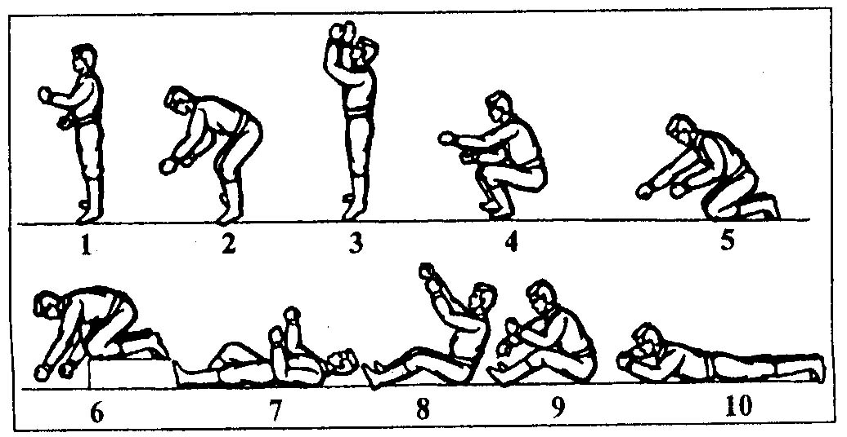
Рис.11.2 Типичные рабочие позы исполнителей при обслуживании и
ремонте сельскохозяйственной техники в полевых условиях

Конструктивные решения, принимаемые на этапе проектирования техники, во многом обусловливают характер и объем работ при эксплуатации и ремонте, предопределяют стабильность показателей в процессе эксплуатации, «отзывчивость» на восстановительные мероприятия.
Производственные факторы также влияют на трудоемкость и продолжительность ТО и ремонта. Наиболее значимые среди них - методы обеспечения точности при изготовлении деталей, требуемого свойства их рабочих поверхностей, методы обработки, сварки, сборки и обкатки.
Было установлено, что трудосбережение при ТО и ремонте машин обеспечивается:
- путем повышения доступности к местам обслуживания;
- исключения вспомогательных операций и обеспечения удобства выполнения работ (применение быстросъемных капотов, боковин, решеток ограждения и др.);
- снижением числа мест смазки вследствие применения герметично закрытых подшипников;
- сокращением точек регулирования путем применения автоматически регулируемых элементов: тормозов, муфт сцепления, натяжных устройств;
- сокращением числа точек контроля и подтяжки крепежа путем использования самоконтрящихся резьбовых соединений с защитным покрытием;
- снижением числа мест визуального контроля состояния машин путем использования встроенных электронных, электрических и механических средств контроля;
- применением прозрачных пластмассовых корпусов аккумуляторов, топливных и масляных баков, корпусов фильтров и других элементов, облегчающих визуальный контроль;
- использованием всесезонных и универсальных сортов ТСМ (не более трех сортов смазок);
- сокращением номенклатуры и типоразмеров применяемых приборов, инструмента и оборудования;
- увеличением периодичности выполнения смазочных, регулировочных и крепежных операций;
- доведением средней наработки на отказ до уровня длительности сезонного использования машины;
- обеспечением легкосъемности и транспортабельности узлов и деталей за счет перехода на элементы блочного исполнения;
- дублированием звуковых и световых сигнализаторов предельного падения давления в системе смазки, повышения температуры жидкости в системе охлаждения и других устройств предупреждения аварийных поломок машин.
Реализация этих мероприятий позволит повысить коэффициент готовности тракторов на 15...20%, сократить затраты труда и времени на ТО и ремонт на 10...12%.
Условия, в которых выполняются техническое обслуживание и ремонт сельскохозяйственной техники и оборудования имеют следующие особенности:
Неравномерность освещения. Обслуживающий персонал работает то в условиях слабой освещенности, то при ярком солнечном свете, отражающемся от оборудования. Даже в том случае, когда работы выполняются в помещении с хорошим освещением, часть деталей узлов располагаются в затененных оборудованием местах и участках. Чередование хорошо освещенных и затененных участков снижает возможность различать детали, а для адаптации глаз необходимо некоторое время.
Недостаточное рабочее пространство. Обычно для технических работ персонала, обслуживающего мобильные машины, не предусматривается достаточно места, не говоря уже о возможности разместить инструмент, вспомогательные схемы, инструкции.
Колебания температуры, холод, жара. Рабочая поза, которая терпима при умеренной окружающей температуре, может оказаться совершенно невыносимой в условиях сильной жары или холода. При высокой температуре руки потеют, инструмент выскальзывает из них; при низкой температуре пальцы коченеют и затруднены точные движения. Кроме того, погода может препятствовать или даже сорвать проведение восстановительных работ, особенно если оборудование находится на открытом незащищенном месте.
Высокое психологическое напряжение. Устранение внезапных отказов оборудования часто связано с простоем машин всей технологической цепочки и выполняется в экстремальных условиях.
Требования к инструменту и оборудованию для технического обслуживания и ремонта.
- Все типовые машины и устройства должны быть спроектированы так, чтобы для их обслуживания можно было, во-первых, пользоваться стандартным инструментом, во-вторых, перечень его был невелик.
- Предусматривать в оборудовании направляющие пазы, прорези и т.п. для ориентации инструмента, в местах регулирования с затрудненным доступом.
- Инструмент должен быть спроектирован так, чтобы использоваться для выполнения возможно большего количества обслуживающих и восстановительных операций.
- Инструмент, предназначенный для использования в условиях холода или вблизи источников электрического тока, не должен иметь металлических рукояток.
Перечисленные рекомендации соблюдаются плохо, вследствие чего для качественного выполнения операций технического обслуживания, ремонта и устранения отказов большинства с.-х. машин требуется нестандартный инструмент узкоспециального назначения. Примером может служить, далеко не худший, комплект приспособлений ОР-6865-ГОСНИТИ для восстановления зерноуборочных комбайнов «Дон-1500», «Дон-1200», «Енисей-1200», СКД-6 «Сибиряк», СК-5, СК-6 «Колос». В комплект входит 14 приспособлений специального назначения общей массой 72 кг.
Стандартный набор инструмента ПИМ-4839А-ГОСНИТИ для разборочно-сборочных, регулировочных и слесарных работ при обслуживании тракторов, комбайнов и других с.-х. машин, включает в себя ручной инструмент 50-и наименований с общей массой 20 кг.
В целом же мировой рынок инструмента насыщен электрифицированным, гидрофицированным и пневматическим инструментом для быстрого выполнения разборочно-сборочных работ. Фирмы предлагают высокопрочный и облегченный ручной инструмент повышенного удобства, а также множество образцов усовершенствованного инструмента, казалось бы хорошо известных и отработанных конструкций. К последним можно отнести, например, накидные ключи с измененным профилем контактирования с крепежом, обеспечивающим перенос крутящего усилия с ребер гайки или болта на их плоские грани (рис.11.3). Этим достигается возможность приложения большего на 25-60 %усилия на отворачивание «прикипевшего» крепежа без смятия его. Здесь же показан рожковый ключ одна половина которого выполнена обычной, другая – в виде крючкового захвата. Новинка предназначена для завинчивания гаек в труднодоступных местах без снятия ключа с крепежа.
Для отворачивания гаек и болтов с сорванными ребрами, предлагается универсальный разводной ключ, который превращается в газовый разворотом подвижной губки так, как это показано на рис. 11.4.



Рис.11.3 Захват гайки обычным накидным ключом и ключом
с усовершенствованным профилем (слева); работа рожковым ключом
для быстрого завинчивания гаек (справа)

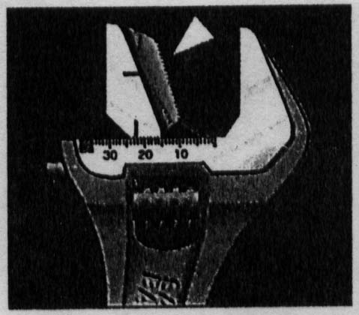

Рис.11.4 Разводной ключ, преобразуемый разворотом подвижной губки
в трубный для отворачивания гаек и болтов с сорванными ребрами

Качество инструмента. Известно, сколь негативное влияние на настроение работника и производительный труд оказывает работа с плохим или изношенным инструментом. Однако качество инструмента зачастую не на высоте. Тестирование такого распространенного инструмента как комбинированные плоскогубцы показало, что большинство образцов отечественного производства и изготовления стран юго-восточной Азии изначально имеют боковой люфт рычагов (смещение губок), что не допускается. Защитные чехлы рукояток слабо противостоят самопроизвольному снятию, усилие которого должно составлять не менее 250 Н. Не обеспечивается легкое разведение рычагов и требуемый раствор губок, не выполняется «чистое» перекусывание проволоки. Сходное положение и с другим инструментом, включая и такой травмоопасный как домкраты.
Изложенное позволяет заключить, что правильный подбор и хорошее качество инструмента является важным технологическим и психологическим фактором повышения производительности труда и качества выполнения восстановительных работ.

